桓台县教育和体育局
2020年度政府信息公开工作年度报告

一、总体情况
2020年，桓台县教育和体育局认真贯彻落实《中华人民共和国政府信息公开条例》和县委、县政府统一部署，不断健全完善政务信息公开工作制度机制，全面细致梳理政府信息公开事项，聚焦义务教育重点领域，切实加大政府信息公开力度，细化公开内容，拓宽公开渠道，加强信息发布、解读和回应，依法依规答复信息公开申请，教育领域透明度进一步提高，切实保障人民群众的知情权、参与权、监督权和表达权，努力做到政府信息公开工作务实、高效。
（一）主动公开情况
2020年，按照市、县政府的统一要求，桓台县教育和体育局对照教育领域事项，重新编制并在门户网站发布了《桓台县教育和体育局政务公开事项标准目录》和《桓台县义务教育领域基层政务公开标准目录》。认真对政务公开栏目设置进行了调整和细化，共设置了政务公开组织管理、政协提案办理、政策解读、双随机一公开、行政执法信息、重大行政决策、重要部署执行公开、教育信息、13所县属中小学信息公开等24个栏目，全年通过政府信息公开专栏公开信息共计268条。加强教育政务新媒体运用，采用政府门户网站及官方微信联动发布模式，做好新闻发布、热点回应、信息服务等工作，截至目前，教体局官方微信公众号订阅用户达16472人。
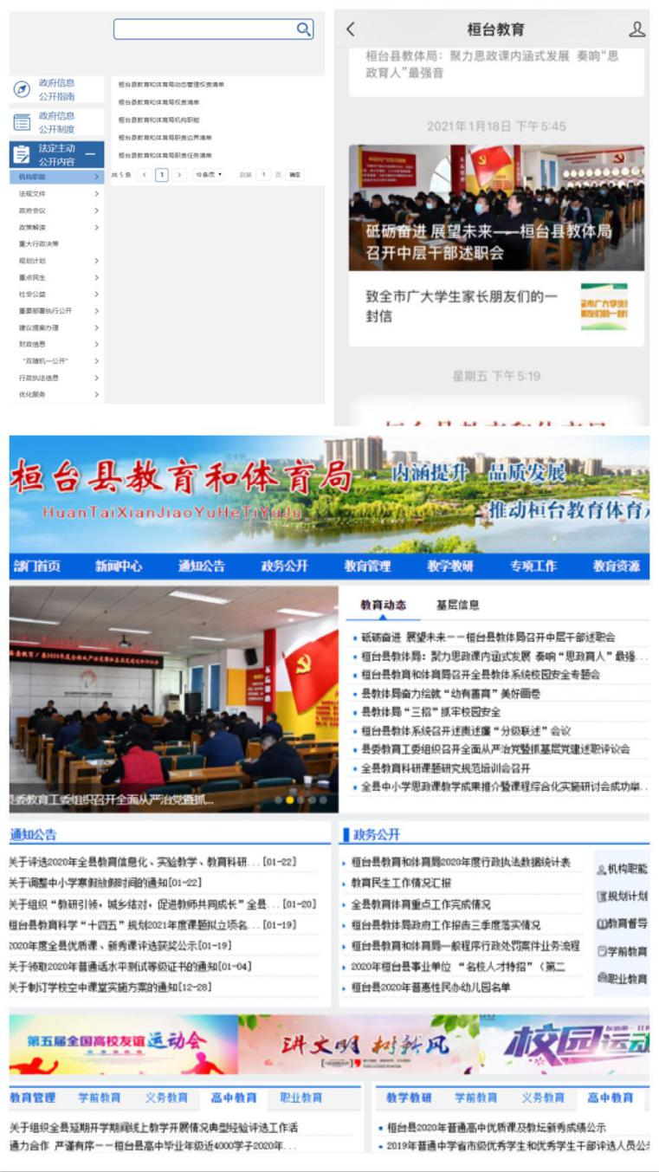
中小学信息公开工作开展情况。按照《国务院办公厅关于印发〈公共企事业单位信息公开规定制定办法〉的通知》文件精神，全面推动中小学开展信息公开，不断增强学校主动公开意识，指导学校逐步建立完善的政府信息公开工作机制，扩大公开范围，细化公开内容，在“桓台县公共企事业单位信息公开”栏目设置了“教育领域”专栏，重点主动公开了下列信息：
1.学校基本情况，包括历史沿革、办学性质、办学地点、办学规模、办学基本条件、机构职能、联系方式等；
2.政策法规，包括学生学籍管理规定、评优奖励办法等；
3.招生信息，包括招生计划、范围及对象、招生结果等；
4.年度报告，包括学校年度工作计划、教学计划及执行情况等。
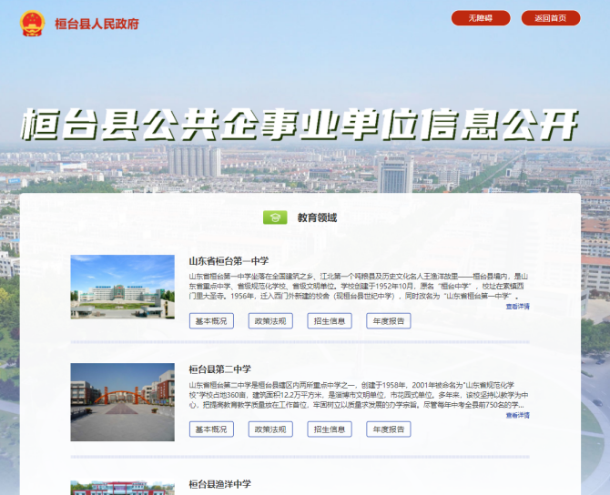
（二）依申请公开情况
2020年全年共收到公民、法人和其他组织通过各种形式提出的信息公开申请1件，我局接收申请后认真做好相关回应回复，已按时办理完毕并答复。
（三）政府信息管理情况
桓台县教育和体育局高度重视政府信息管理工作，本着“以公开为常态、不公开为例外”的原则，做到应公开尽公开。注重公开内容的动态调整，结合群众关注的重点热点问题，加大招生入学、教育资助、教师招聘、教育培训等信息的公开力度，定期对公开内容进行梳理并及时更新。完善政府信息公开保密审查和监督检查机制，严格落实政府信息公开审查制度，对需公开发布的信息经科室审核和保密审查后，由分管领导签署审批意见，再进行备案统一对外发布，切实做好政府信息管理，严把信息安全关，确保信息公开工作的规范性和安全性。
（四）平台、机构建设和人员情况
根据县政府信息公开工作统一要求和部署，桓台县教育和体育局把政府信息公开工作摆在重要位置，及时调整政务公开工作领导小组，明确分管领导及具体负责人，设立政务公开工作领导小组办公室，明确1名同志作为局信息员，具体负责政府信息公开内容维护、组织协调等日常工作，确保信息公开全面、及时、准确。研究制定《桓台县教育和体育局2020年政务公开工作实施方案》，切实抓好信息公开工作落实。积极推进网站平台建设，按照政府信息公开条例的要求调整扩大公开范围，加大信息公开量,细化公开内容，不断完善政务公开和公共服务功能。
（五）监督保障情况
建立政务公开工作监督机制，要求局机关各科室严格按照政务公开工作要求及时公开信息，采取自查、抽查等方式增强机关干部做好政务公开工作的自觉性，要求学校以官方网站、微信公众号等为依托，进一步丰富信息公开渠道，做好校务公开。制定《桓台县教育和体育局2020年政务信息公开工作培训计划》，积极参加全县政务公开工作培训，组织召开局机关政务公开工作培训会，不断提升政务公开业务能力，推动政务公开工作水平再提升。
（六）建议提案办理情况
桓台县教育和体育局将人大建议、政协提案办理结果公开作为加强政府信息公开工作的重要内容，积极做好办理复文公开工作，对可以公开的复文在“建议提案办理”专栏进行全文公开，主动接受群众监督，回应社会关切。2020年共承办建议提案26件，其中人大代表建议0件、政协委员提案26件，主办件25件，公开率100%。
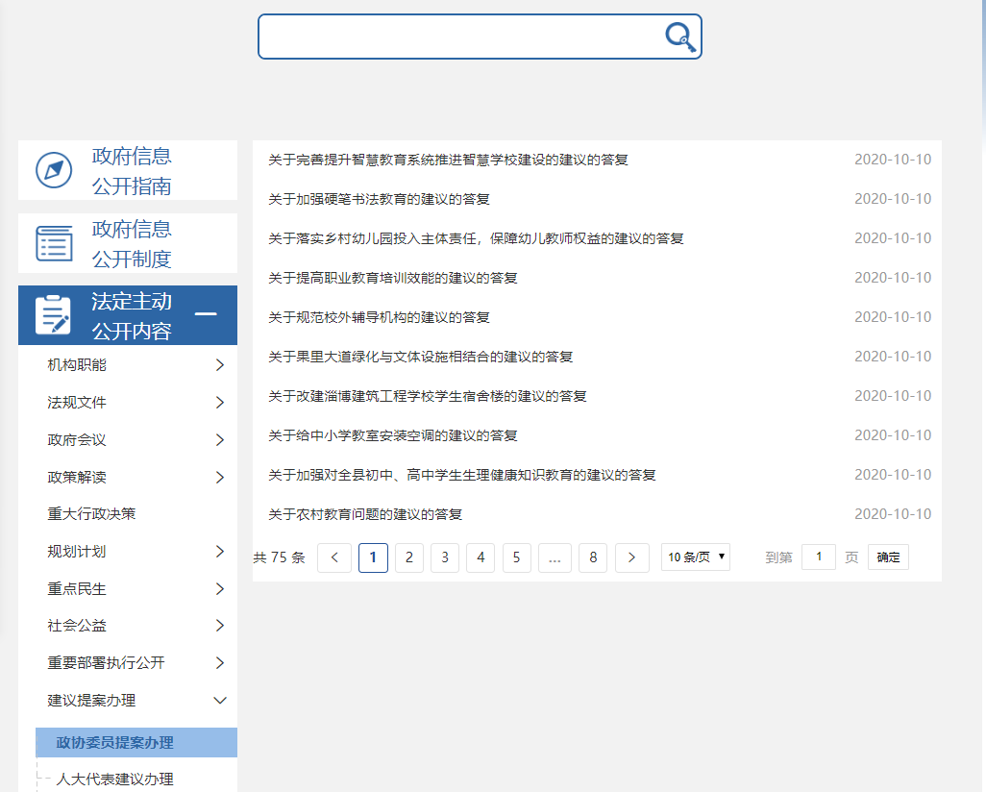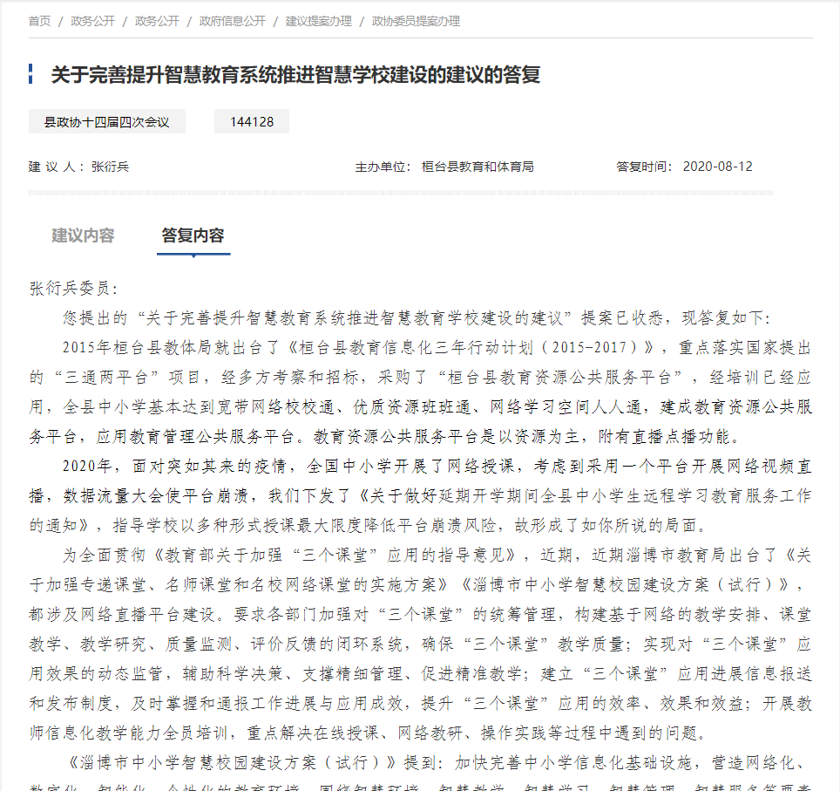

二、主动公开政府信息情况
第二十条第（一）项
信息内容 | 本年新制作数量 | 本年新公开数量 | 对外公开总数量
规章 | 0 | 0 | 0
规范性文件 | 0 | 0 | 0
第二十条第（五）项
信息内容 | 上一年项目数量 | 本年增/减 | 处理决定数量
行政许可 | 1 | 0 | 469
其他对外管理服务事项 | 75 | 0 | 13199
第二十条第（六）项
信息内容 | 上一年项目数量 | 本年增/减 | 处理决定数量
行政处罚 | 36 | 0 | 0
行政强制 | 2 | 0 | 0
第二十条第（八）项
信息内容 | 上一年项目数量 | 本年增/减
行政事业性收费 | 0 | 0
第二十条第（九）项
信息内容 | 采购项目数量 | 采购总金额
政府集中采购 | 40 | 948万
三、收到和处理政府信息公开申请情况
（本列数据的勾稽关系为：第一项加第二项之和，等于第三项加第四项之和） |  |  | 申请人情况
 |  |  | 自然人 | 法人或其他组织 |  |  |  |  | 总计
 |  |  |  | 商业企  业 | 科研机  构 | 社会公益组织 | 法律服务机构 | 其他
一、本年新收政府信息公开申请数量 |  |  | 1 | 0 | 0 | 0 | 0 | 0 | 1
二、上年结转政府信息公开申请数量 |  |  | 0 | 0 | 0 | 0 | 0 | 0 | 0
三、本年  度办理结果 | （一）予以公开 |  | 1 | 0 | 0 | 0 | 0 | 0 | 1
 | （二）部分公开（区分处理的，  只计这一情形，不计其他情形） |  | 0 | 0 | 0 | 0 | 0 | 0 | 0
 | （三）不予公开 | 1．属于国家秘密 | 0 | 0 | 0 | 0 | 0 | 0 | 0
 |  | 2．其他法律行政  法规禁止公开 | 0 | 0 | 0 | 0 | 0 | 0 | 0
 |  | 3．危及“三安全  一稳定” | 0 | 0 | 0 | 0 | 0 | 0 | 0
 |  | 4．保护第三方合  法权益 | 0 | 0 | 0 | 0 | 0 | 0 | 0
 |  | 5．属于三类内部  事务信息 | 0 | 0 | 0 | 0 | 0 | 0 | 0
 |  | 6．属于四类过程  性信息 | 0 | 0 | 0 | 0 | 0 | 0 | 0
 |  | 7．属于行政执法  案卷 | 0 | 0 | 0 | 0 | 0 | 0 | 0
 |  | 8．属于行政查询  事项 | 0 | 0 | 0 | 0 | 0 | 0 | 0
 | （四）无法提供 | 1．本单位不掌握  相关政府信息 | 0 | 0 | 0 | 0 | 0 | 0 | 0
 |  | 2．没有现成信息  需要另行制作 | 0 | 0 | 0 | 0 | 0 | 0 | 0
 |  | 3．补正后申请内  容仍不明确 | 0 | 0 | 0 | 0 | 0 | 0 | 0
 | （五）不予处理 | 1．信访举报投诉  类申请 | 0 | 0 | 0 | 0 | 0 | 0 | 0
 |  | 2．重复申请 | 0 | 0 | 0 | 0 | 0 | 0 | 0
 |  | 3．要求提供公开  出版物 | 0 | 0 | 0 | 0 | 0 | 0 | 0
 |  | 4．无正当理由大  量反复申请 | 0 | 0 | 0 | 0 | 0 | 0 | 0
 |  | 5．要求行政机关确认或重新出  具已获取信息 | 0 | 0 | 0 | 0 | 0 | 0 | 0
 | （六）其他处理 |  | 0 | 0 | 0 | 0 | 0 | 0 | 0
 | （七）总计 |  | 1 | 0 | 0 | 0 | 0 | 0 | 1
四、结转下年度继续办理 |  |  | 0 | 0 | 0 | 0 | 0 | 0 | 0

四、政府信息公开行政复议、行政诉讼情况
行政复议 |  |  |  |  | 行政诉讼
结果维持 | 结果纠正 | 其他结果 | 尚未审结 | 总计 | 未经复议直接起诉 |  |  |  |  | 复议后起诉
 |  |  |  |  | 结果  维持 | 结果  纠正 | 其他  结果 | 尚未  审结 | 总  计 | 结果  维持 | 结果  纠正 | 其他  结果 | 尚未  审结 | 总  计
0 | 0 | 0 | 0 | 0 | 0 | 0 | 0 | 0 | 0 | 0 | 0 | 0 | 0 | 0
五、存在的主要问题及改进情况
2020年，我局在深化政府信息公开内容、加强政务信息公开透明度等方面取得了新的进展，但还存在一些问题和不足：一是对政府信息公开工作认识有待进一步增强，时效需进一步提高；二是主动公开的广度、深度还不够，公开的范围和内容还有待进一步延伸和细化；三是目前政策解读仍以文字解读为主，政策解读的形式尚需进一步丰富。
对于上述问题，我局积极督促整改，加强工作指导，切实提升政府信息公开工作整体水平。一是切实提高认识。积极开展政务公开学习，加强对《政府信息公开条例》的学习宣传，提高机关干部对做好政务公开工作的认识。二是丰富公开内容。按照“以公开为原则，不公开为例外”的总体要求，对原有的政府信息公开目录进行补充完善，加强对公众关注度高的信息的梳理，及时公开政务信息，公开内容做到真实、具体、全面。三是拓展公开形式。除在我局门户网站和微信公众号发布信息之外，进一步拓宽信息公开的渠道，探索采用政务公开栏、便民手册等多种方式为群众获取政府信息提供便利，使政府信息公开形式在便民利民上更加灵活多样。
六、其他需要报告的事项
本年度无其他需要报告事项。

2021年1月28日

